Муниципальное бюджетное учреждение дополнительного образования «Центр экологии, краеведения и туризма»

Краевой конкурс юных исследователей окружающей среды «Открытия 2030» имени Б.В. Всесвятского

«Изменение плодородия почв на сельскохозяйственных угодьях города Зеленогорска»

ФИО автора: Янченко Артем Юрьевич
МБУ ДО «ЦЭКиТ, 7 класс
дата рождения: 20.03.2010
ФИО руководителя: Овчинников Игорь Николаевич
место работы, должность: МБУ ДО «ЦЭКиТ», педагог дополнительного образования

ЗАТО Зеленогорск, 2023
Оглавление
Введение 3
1. Литературный обзор 4
1.1 Сущность почвенного плодородия 4
1.2 Таксономия плодородия почв 4
1.3 Показатели плодородия почвы 5
2. Методы исследования 6
2.1 Определение объектов для исследования 6
2.2 Определение механического состава почвы 6
2.3 Определение кислотности почв 7
2.4 Определение содержания органического вещества в почве 7
2.4.1. Определение коэффициента гигроскопичности почвы 7
2.5 Определение содержания нитратов в почве 8
2.6 Посев и наблюдение за ростом колоний бактерий Азотбактер 8
3. Результаты и их обсуждение 11
Заключение 14
Выводы 15
Список источников литературы 16
Приложение 1 17
Приложение 2 17

Введение
Почва есть «зеркало, яркое и вполне правдивое отражение, так сказать, непосредственный результат совокупного, весьма тесного, векового взаимодействия между водой, воздухом и землей, с одной стороны, растительными и животными организмами и возрастом страны — с другой, этими отвечными и поныне
действующими почвообразователями». В.В. Докучаев

Органическое вещество почвы является важным показателем её плодородия. Оно состоит из ещё не успевших разложиться органических остатков и уже претерпевших изменения органических веществ, называемых гумусом. Гумус способствует накоплению и удержанию питательных для растений веществ, которые при его разложении переходят в почвенный раствор и могут потребляться растениями [3]. Плодородие почв включает не только все виды ресурсов, необходимых растению за вегетационный период, но и доступность их растениям.
Актуальность нашего исследования: на территории нашего города много с/х полей. В них выращиваются различные с/х культуры. Использование почв в сельском хозяйстве, включая распашку, заготовку растительных кормов, выпас животных и др., приводят деградации/дегумификации органического вещества.
Одним из проявлений экологического кризиса является деградация сельхозугодий. Ежегодно из-за деградационных процессов на нашей планете теряется около 43,2 млн га, в том числе пашни 7,0 млн га. Общая площадь сельхозугодий в настоящее время в мире составляет примерно около 1,5 млрд га или 10 % суши. Человечество за время своего существования уже потеряло приблизительно 2,0 млрд га плодородных земель.
Цель моей работы: выявление изменения плодородия почв на сельскохозяйственных угодьях города Зеленогорска в зависимости от антропогенного влияния.
Задачи исследования:
- Определить основные показатели плодородия почвы;
- Выбрать объекты для исследования (поле с пшеницей, поле под паром, поле заброшенное, поле, используемое для покоса);
- Провести лабораторные исследования;
- Провести эксперимент по выращиванию азотфиксирующих бактерий, как одного из факторов поступления нитратов в почву.
Основываясь на имеющихся у меня знаниях, я выдвинул гипотезу,
что потеря органических веществ, на полях возделываемых человеком велика и требует внесения дополнительных органических удобрений.

Литературный обзор

Сущность почвенного плодородия
Оптимальное сочетание всех агроэкологических факторов в требуемых для сельскохозяйственных культур режимах (водный, питательный, тепловой, воздушный) с учетом их биологических требований, почвенно-климатических и погодных условий, фитосанитарного состояния почв и посевов является одним из основных условий высокой продуктивности и устойчивости земледелия. Сохранение и повышение плодородия почв осуществляется проведением комплекса агротехнических, агрохимических, фитосанитарных, противоэрозионных, мелиоративных и других мероприятий, разрабатываемых по результатам комплексного мониторинга плодородия земель сельскохозяйственного назначения. По ГОСТ 27593-88 под термином плодородие почвы следует понимать "способность почвы удовлетворять потребность растений в элементах питания, влаге и воздухе, а также обеспечивать условия для их нормальной жизнедеятельности" [5].

1.2 Таксономия плодородия почв
Плодородие почв имеет две категории, которые различаются между собой овеществленным результатом прошлой антропогенной деятельности [5]. Естественное (природное) плодородие является свойством почвы, сформировавшейся в природных условиях без антропогенного вмешательства. Примером его реализации являются целинные почвы в экологических системах, представленных естественными ландшафтами. Естественноантропогенное плодородие является свойством почвы, сформировавшейся в результате взаимодействия природного почвообразовательного процесса и целенаправленной антропогенной деятельности (распашка целины, периодическая механическая обработка, мелиорация, применение удобрений, химикатов и т.п.), дополняющих друг друга. Примером его реализации являются пахотные почвы в агроэкологических системах, представленных агроландшафтами.
Категории плодородия включают две формы:
Потенциальное (или пассивное) плодородие представляет собой почвенное свойство, характеризуемое общими запасами питательных веществ, необходимых для растений, а также физическими, химическими, биохимическими, физико-химическими, биологическими и другими свойствами почвы. Потенциальное плодородие, отражающее исходные, генетически обусловленные возможности почвы отождествляется с естественным (природным) плодородием, которое характеризует энергию, накопленную в естественных, природных биогеоценозах на старте их возможного антропогенного преобразования. Оно определяется величиной ресурсов (запасной фонд) при максимальном уровне их реализации на основе саморегулирования. Действительное (или актуальное, эффективное) плодородие представляет собой почвенное свойство, характеризуемое обменными запасами питательных веществ, необходимых для растений, а также агрофизическими, агрохимическими и другими агрономически важными свойствами почвы. Действительное плодородие является формой естественно-антропогенного плодородия, которое характеризует энергию, накопленную суммарно за счет естественных процессов и антропогенного воздействия. Эффективное плодородие, выраженное в стоимостных показателях, представляет собой экономическое плодородие [5]. Эта форма имеет, в свою очередь, вид плодородия.
Искусственное плодородие представляет собой свойство почвы, сформированной в результате целенаправленной антропогенной деятельности [5]. Проявляется при создании субстратов для теплиц, парников, искусственных почв на ограниченных территориях (например, огороды). Плодородие, как часть почвообразовательного процесса, тесно связано с превращениями, аккумуляцией и передачей энергии и веществ, что происходит в результате количественных и качественных изменений факторов и условий плодородия. Эти изменения могут протекать как в благоприятном для развития плодородия отношении, так и в неблагоприятном. Урожайность сельскохозяйственных культур является следствием реализации не только эффективного, но и потенциального плодородия, а также агроклиматических, производственных и других ресурсов. Важнейшая задача земледелия - обеспечение стабильного роста урожаев при высоком качестве продукции на основе расширенного воспроизводства эффективного и потенциального плодородия почв [5] производственных и других ресурсов. Важнейшая задача земледелия - обеспечение стабильного роста урожаев при высоком качестве продукции на основе расширенного воспроизводства эффективного и потенциального плодородия почв [5].

1.3 Показатели плодородия почвы
Почвой называют верхний, темный, рыхлый слой земли. Отличительной чертой почвы является плодородие, которое в лесном хозяйстве имеет большое значение как один из важнейших факторов роста и развития насаждений [3]. Плодородием почвы называется ее способность обеспечивать растения необходимым количеством микроэлементов и минералов. Основными показателями плодородия являются: наличие органического вещества и содержание в нём гумуса, реакцию почвенной среды (рН) и наличие в почве питательных веществ. Гумус характерен только для почв и считается главным показателем их плодородия, «поскольку в нём накапливается азот, фосфор, калий и другие элементы питания» [3].

Методы исследования

2.1 Определение объектов для исследования
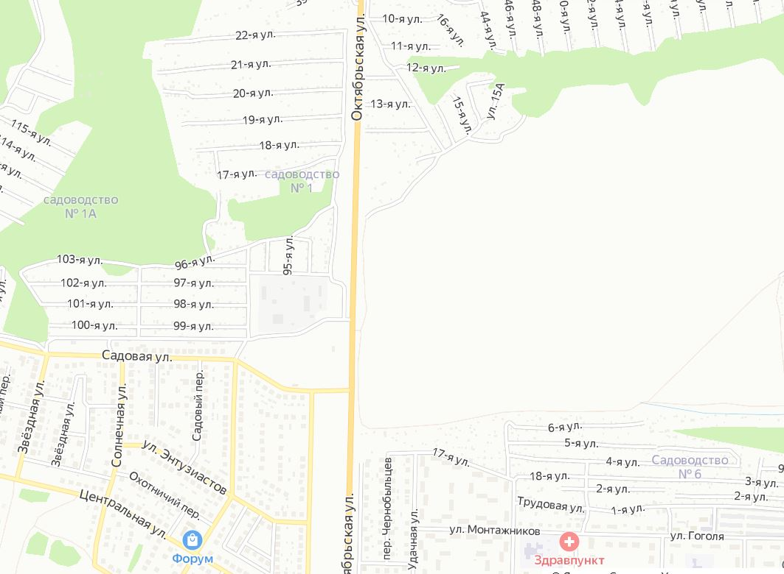
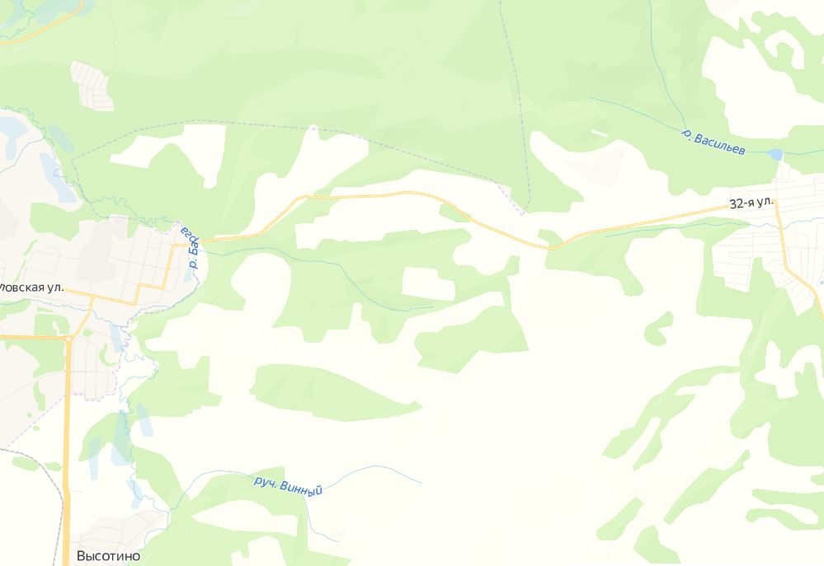
Для нашей работы, мы выбрали 5 точек для отбора почв, почвы брали «конвертным способом» в июне и сентябре.
1
Фото 1. Место отбора проб
5
4
3
2
- Поле с пшеницей
- Поле под паром
- Поле под паром
- Заброшенное поле
- Поле используемое под покос

2.2 Определение механического состава почвы
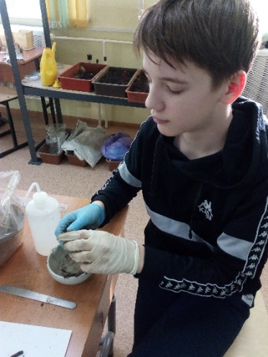
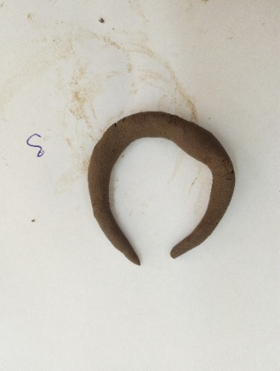
Для определения механического состава почвы насыпали 1 столовую ложку в ладонь. С помощью пипетки Пастера к почве приливали воду и тщательно перемешивали воду с почвой до получения как можно более вязкого «теста». Из полученного «теста» скатали шарик диаметром 2-3 см и растянули его в жгут (фото 2). Результаты соотнесли с данными таблицы 1, приложение 1 и сделать вывод о механическом составе исследуемой
Фото2. Определение механического состава почвы

почвы. Если к почве был добавить избыток воды, то полученная смесь станет жидкой, текучей и начнет расплываться. В таком случае следует добавить еще одну порцию почвы [6].

2.3 Определение кислотности почв
Кислотность образцов мы определили при помощи лакмусовых бумажек и шкалы pH. Образцы почв мы залили дистиллированной водой, дали отстояться, затем ещё раз взболтали раствор. В стакан с раствором опустили индикаторы и сравнили их со шкалой pH.

2.4 Определение содержания органического вещества в почве
В лабораторных условиях мы высушили почвенные образцы до воздушно-сухого состояния, а затем провели лабораторные исследования.
При проведении лабораторных исследований общее содержание органического вещества в почве определяют методом прокаливания [3]. Метод основан на сжигании органического вещества почвы при воздействии высоких температур. В результате исследуемая почва теряет часть своей массы, поскольку в ней остаются лишь минеральные компоненты.
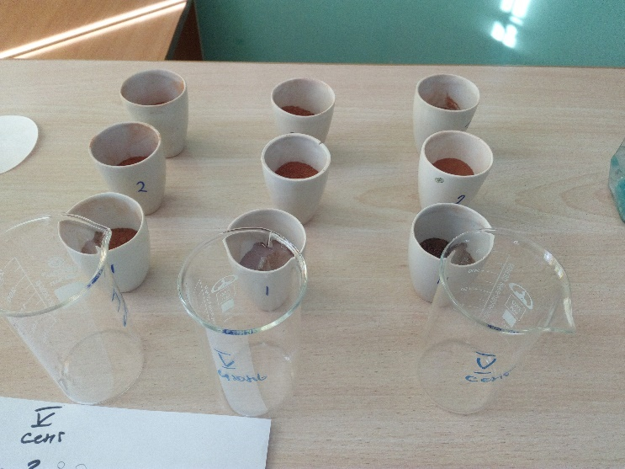
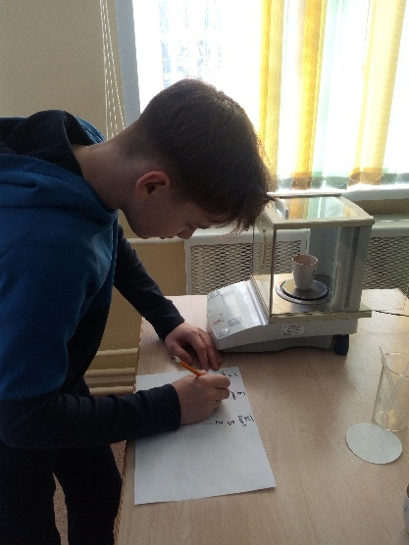
В начале работы мы взвесили фарфоровый тигель, затем заполнили его наполовину воздушно-сухой почвой и опять взвесили. Образцы прокаливали в муфельной печи при температуре 800 С в течение 1 часа. После тигли охладили в эксикаторе, на дно которого для поглощения парообразной влаги насыпали хлорид кальция. Затем тигли с почвой быстро взвесили (фото 3).
Фото 3. Фиксирование результатов после прокаливания почвы
На основании полученных данных высчитали потери при прокаливании, то есть, содержание органического вещества.

2.4.1. Определение коэффициента гигроскопичности почвы
Чтобы рассчитать содержание органического вещества нам потребовался коэффициент гигроскопичности почвы. Для этого необходимо было провести дополнительную работу. Образцы исследуемой почвы мы поместили в стеклянные бюксы и поставили в сушильный шкаф на 4-5 часов при температуре 105 С.

2.5 Определение содержания нитратов в почве
Для выполнения исследования нам потребовались следующие компоненты: Фильтровальные воронки, фильтровальная бумага; тест-набор для определения нитратов.
Для приготовления почвенной вытяжки использовали дистиллированную воду.
Определение содержания нитратов:
1) На весах подготовили навеску влажной почвы массой 30 г;
2) Перенесли навеску почвы в колбу и добавили 100 мл воды;
3) Колбу закрыли крышкой и перемешали её содержимое взбалтыванием;
4) Оставили содержимое колбы при комнатной температуре на 20-30 минут для перехода нитрат-ионов из почвы в раствор;
5) Сложили из бумаги фильтр, разместили его в воронке;
6) Отфильтровали почву от почвенной вытяжки с помощью воронки с фильтром;
7) Перелили почвенную вытяжку до отметки 3мл в мерную пробирку и разбавили дистиллированной водой до отметки 12 мл;
8) Добавили реактив Грисса и порошок восстановитель в пробирку, перемешали и оставили на 30 минут;
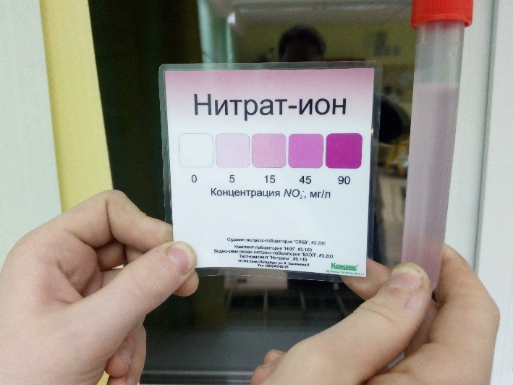
9) Перелили в пробирку и сравнили цвет полоски со шкалой (фото 3). По разнице окрашивания почвенной вытяжки оценили содержание нитратов в мг/мл. [6].
Фото3. Шкала определения нитрат-ионов

2.6 Посев и наблюдение за ростом колоний бактерий Азотбактер
Приготовление среды Эшби (200 мл):
- На весах подготовили навески:
1а) 1 г CaCO3;
1б) 3 г Агара;
1в) 4 г глюкозы;
2) В химический стакан налили 200 мл вспомогательного раствора;
3) В стакан с раствором перенесли навески CaCO3, Агара и глюкозы;
4) Смесь в стакане перемешали до состояния однородной взвеси;
5) Смесь вскипятили на плите до максимального растворения компонентов;
6) Смесь охладили до 50-60С и заполнили ей чашки Петри так, чтобы смесь полностью покрывала дно;
Подготовка почвы для анализа:
1) Образцы почвы высушили, убрали крупные остатки растительности, камни, мусор, также просеяли почву через сито с диаметром ячеек 1-2 мм.
2) Перенесли ~3 грамма почвы в пустую чашку Петри;
3) К почве с помощью пипетки Пастера по каплям добавляли дистиллированную воду до получения пастообразной массы;
4) Увлажненную почву (полученную пасту) тщательно перемешали с помощью зубочистки;
Посев:
1) Из увлажненной почвы отделили 50 комочком диаметром ~3-4 мм;
2) Чашку Петри, заполненную застывшей средой, разместили на трафарете, совместив края чашки с контуром трафарета;
3) В чашке Петри в узлах трафарета разместили подготовленные комочки земли;
4) Чашки Петри накрыли крышками и оставили на 3-4 дня при комнатной температуре.
Наблюдаемые эффекты:
1) Через 3-4 дня после посева вокруг комочков появились обрастания;
2) Через 6-8 дней обрастания должны приобрести окрашивание (фото 4);
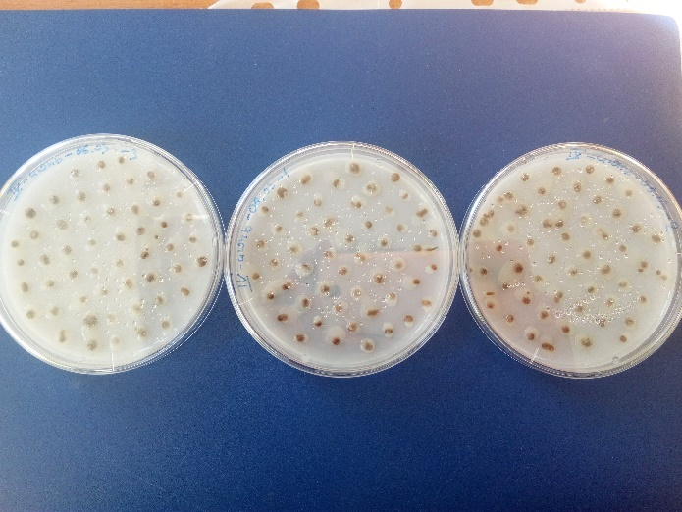
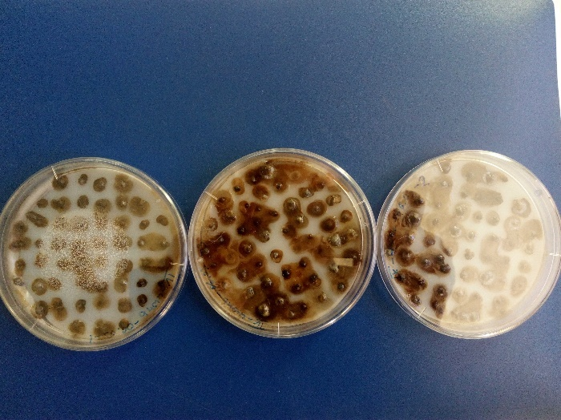
Фото 4. Внешний вид колоний на 4 и 8 день

Результаты и их обсуждение
В ходе нашего эксперимента, мы выбрали 5 точек для отбора почв, почвы брали:
1-поле с пшеницей;
2-поле под паром;
3-поле под паром;
4-заброшенное поле;
5-поле, используемое под покос;
Определили механический состав почвы (фото 5):
- Средний суглинок;
- Средний суглинок;
- Тяжелый суглинок;
- Тяжелый суглинок;
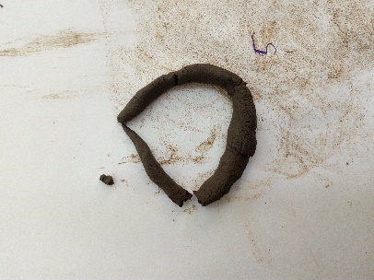
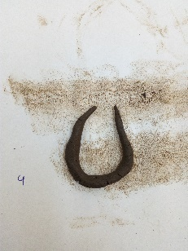
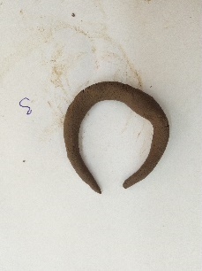
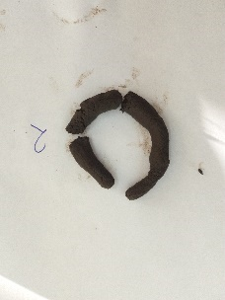
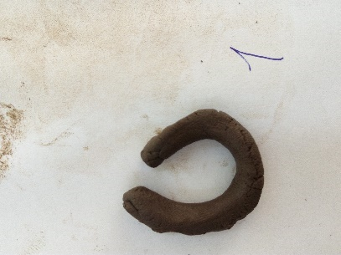
- Средний суглинок;
Фото 5. Определение механического состава почвы

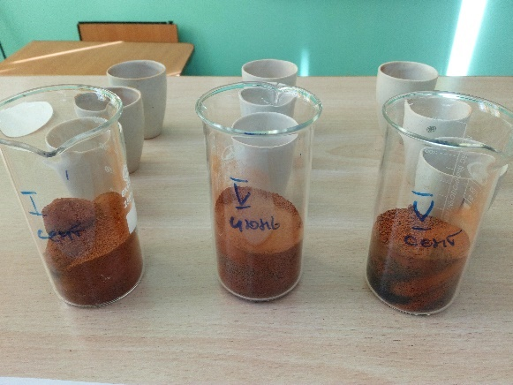
В ходе нашего эксперимента, мы определили процент содержания органического вещества в образцах почвы. Прокалили почву в муфельной печи. После извлечения тиглей, обратили внимание на цвет образцов: он поменялся, стал красно-коричневым (фото 2), кроме образца почвы с перегноем, он стал серым т.е. образовалась зола после прожига органических веществ.
Фото 6. Изменение цвета почвы после прокаливания
Получив результаты взвешиваний образцов, мы рассчитали потери при прокаливании по формуле: п.п.п = (M1-M2)*100 /М1-М0, где п.п.п - содержание органического вещества, М0 - масса пустого тигля, M1 - масса тигля с воздушно-сухой почвой, М2 - масса тигля с прокалённой почвой (диаграмма 1, приложение 1).
Диаграмма 1. Потери при прокаливании образцов почвы
Мы выяснили, что содержание органического вещества в почве всех образцов примерно одинаковое.
Потеря органического вещества образца 1 была незначительна, в образцах 2 и 3 и 5 составила около 1 %, в образце 4 содержание органики увеличилось примерно на 1%. Однако органические вещества в них присутствуют, а значит, плодородия эти почвы не утратили.
По результатам измерения уровня pH, нами было сделано следующее заключение. В контрольных растворах почвы pH был равен 6-7, а в растворах прокаленных почв pH был равен 9-11. Щёлочность почв после прокаливания заметно увеличена. Можно сделать вывод, что в почве содержаться органические кислоты, которые влияют на кислотность почвы.
Следующим экспериментом было определение нитратов, сделали почвенную вытяжку используя экспресс анализ на определение (таблица 2, приложение 2) нитратов выяснили, что содержания нитратов в почве в течение лета в образцах 1,2,3 уменьшается, в образцах 4,5 остается без изменения, мы думаем, что это связано с внесением удобрений в образцах 1,2,3.
Таблица 2. Содержание нитратов в почве
 | поле с пшеницей | Поле под паром | Поле под паром | Заброшенное поле | Поле под покос
июнь | 90мг/л | 15 мг/л | 45 мг/л | 5 мг/л | 5 мг/л
сентябрь | 5 мг/л | 5 мг/л | 5 мг/л | 5 мг/л | 5 мг/л

Заключительным этапом нашей работы стал эксперимент по определению наличия Азотбактера в почве методом почвенных комочков. Подвели подсчет колоний на 5 и на 8 день (таблица 3).
Таблица 3. Описание развития колоний
№ пробы | Общее количество обрастаний %
1 | 142 колонии полностью, 8 частично - обрастание 100%
2 | 137 полностью, 10 частично, 3 нет – обрастание 99%
3 | 98 полностью, 18 частично, 34 нет - обрастание 77%
4 | 48 частично, 102 нет-обрастание 32%
5 | 80 полностью, 58 частично, 12 нет-обрастание 92%

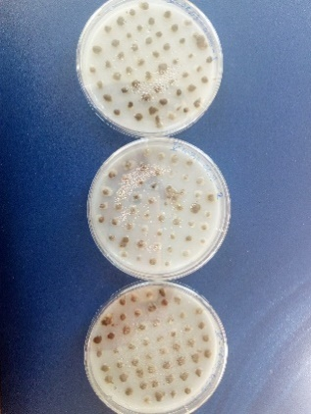
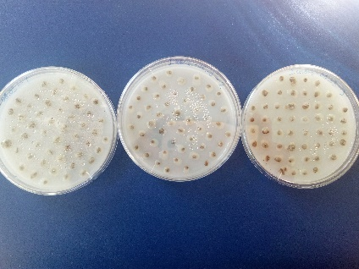
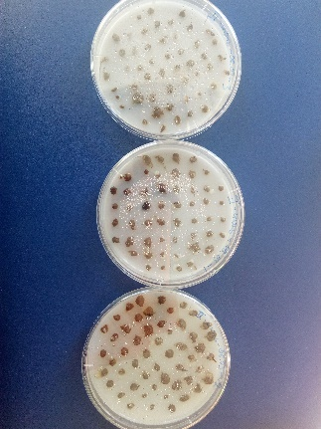
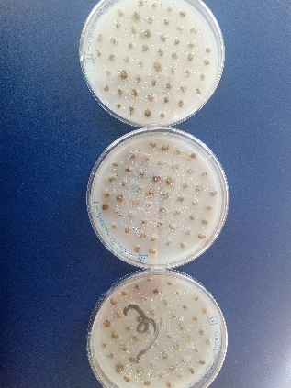
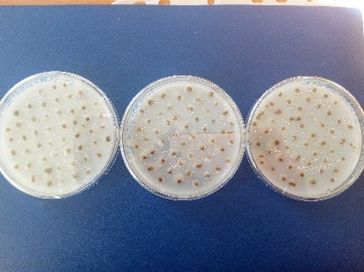
В результате проведенного эксперимента мы видим, что больше всего бактерий выросло в почве с наибольшим содержанием нитратов, меньше всего бактерий выросло на заброшенном поле (фото 7 и 8).
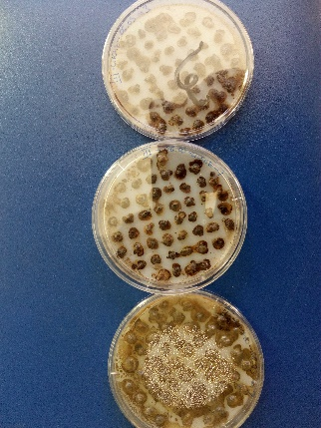
Фото 7. Обрастание колониями на 5 день
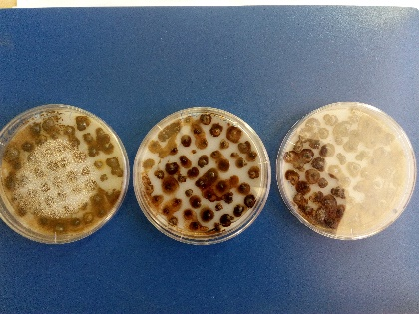
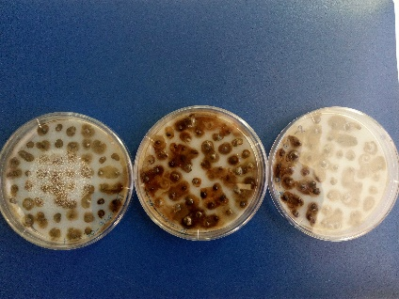
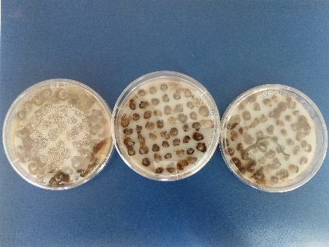
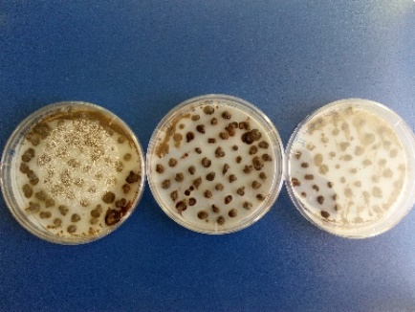
Фото 8. Изменение цвета колоний на 8 день
Мы можем предположить, что антропогенное влияние на возделывание почвы и внесение удобрений благополучно влияет на развитие бактерий Азотбактер.

Заключение
В результате проведенных экспериментов мы выяснили, что потеря органических веществ на полях, используемых для посадки с/х культур города Зеленогорска составляет около 1%. На брошенном поле, наоборот, содержание органического вещества увеличивается примерно на 1%. Азотбактер не влияет на содержание азота в почве.
Мы решили дальше продолжить наблюдение за изменение содержания органического вещества в почвах города Зеленогорска, хотим увеличить количество контрольных точек на полях и выявить влияние с/х культур (пшеница, кукуруза, овес и т.д.) на содержание органического вещества в почве

Выводы
В результате полученных данных нами были сделаны следующие выводы:
- Основными показателями плодородия почвы являются: наличие органического вещества и содержание в нём гумуса, реакцию почвенной среды (рН), наличие в почве питательных веществ, наличие нитратов.
- Нами были выбраны объекты для исследования - Поле с пшеницей, Поле под паром, Поле под паром, Заброшенное поле, Поле используемое под покос
- Лабораторные исследования показали:
а) Потеря органических веществ на полях, возделываемых человеком (пар, посев пшеницы, покос), составляет около 1%, на заброшенном поле увеличивается примерно на 1%;
б) содержание нитратов уменьшается или остается без изменений;
- Бактерии Азотбактер не влияют на накопление нитратов в почве;
Выдвинутая мной гипотеза подтвердилась. Содержание органических веществ зависит от вида деятельности человека.

Список источников литературы
- Ершов Ю.И. Органическое вещество биосферы и почвы. - Новосибирск: Наука, 2004. - 104с.
- Кауричев И.С., Гречин И.П., Почвоведение. Москва: Колос, 1969, 543 с.
- Тарасов П.А. Почвоведение: методические указания к проведению лабораторных работ/ П.А. Тарасов, Д.П. Попова, О.П. Каленская. - Красноярск: СибГТУ, 2006. - 60с.
- Показатели почвенного плодородия. Пути их регулирования [Электронный ресурс]. Режим доступа: https://helpiks.org/7-18129.html (Дата обращения: 11.03.2021г.).
- Методические указания по проведению комплексного мониторинга плодородия почв земель сельскохозяйственного назначения. [Электронный ресурс]. Режим доступа: https://docs.cntd.ru/document/1200076297 (Дата обращения: 12.03.2021г.).
6. Охотник за микробами. Методические рекомендации и инструкции по применению
набора. Новосибирск, 2020

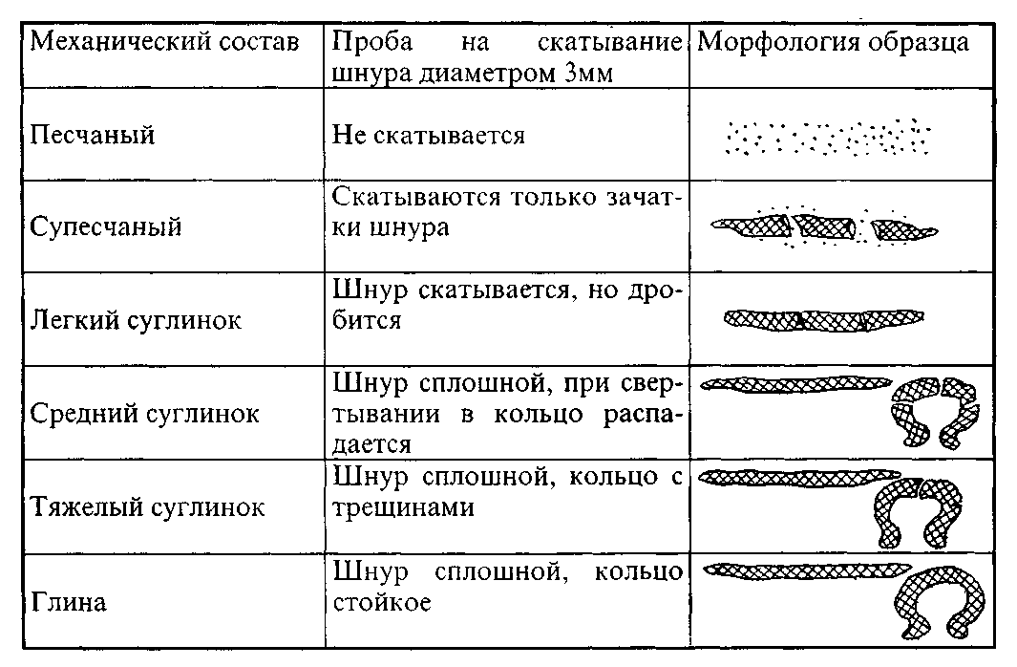
Приложение 1
Таблица 1 Механический состав почвы
Таблица 2. Потери при прокаливании перегноя
Образец № | 1 | 2 | 3 | 4 | 5
Июнь %, потеря органического вещества | 9,55% | 12,75% | 9,83% | 10,45% | 12,90%
Сентябрь %, потеря органического вещества | 9,45% | 11,18% | 9,05% | 12,90% | 11,03%

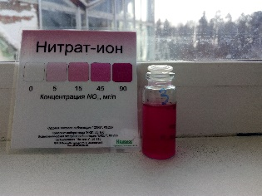
Приложение 2
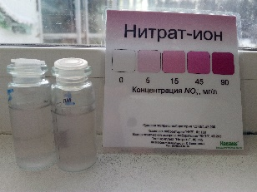
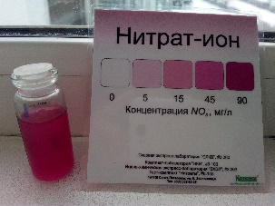
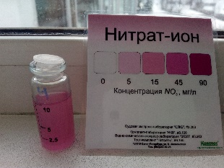
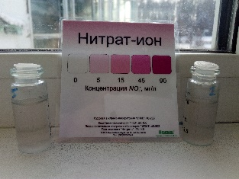
Фото 9. Содержание нитратов в почве

